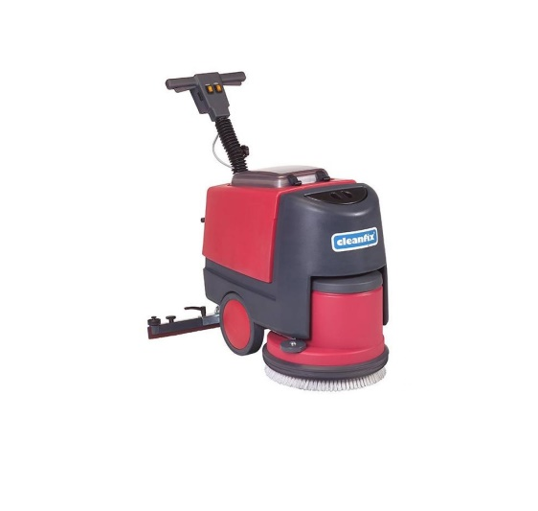



# Handleiding: Schrob-/zuigmachine

**We raden u aan de uitgebreide handleiding door te nemen alvorens u de machine in gebruik neemt.**

1. Zet de duwbeugel in de gewenste hoogte en positie opdat u zo makkelijk mogelijk met de

machine kunt werken

2. Verwijder de koepel en vul de schoonwatertank met schoon water waarin het gewenste vloerreinigingsmiddel is opgelost

3. Plaats de koepel terug op de tank en druk deze goed aan zodat geen valse lucht

aangezogen kan worden. Daartoe duwt u de koepel met enige kracht voor tegen de aanslag

en dan naar beneden zodat het vacuümrubber wordt ingedrukt

4. Controleer of alle schakelaars van de machine uitstaan. Wikkel het aansluitsnoer af en sluit

dit aan op een wandcontactdoos van 230 Volt en controleer of hier spanning op staat

door de vacuümmotor in te schakelen

5. Schakel nu de schakelaars voor de borstel, de vacuümmotor en de pomp in

6. Werk altijd langzaam en gelijkmatig voor- en achteruit

**Vóór de inwerkingstelling**

• Juwelen zoals bv. ringen en kettingen moeten worden uitgedaan.

• Bij modellen met netaansluiting moet regelmatig gecontroleerd worden of de netaansluitingskabel niet beschadigd is door bv. scheurtjes of veroudering; als een beschadiging wordt geconstateerd, moet de netaansluitingskabel voor het verdere gebruik door een vakman worden vervangen.

• Alle afdekkingen en deksels moeten voor de inwerkingstelling in de juiste positie worden gebracht.

**Tijdens inwerkstelling**

Reinig alleen waterbestendige vloeren met deze reinigingsmachine.

• Bij stilstand van de machine moet het borstelaggregaat meteen worden uitgeschakeld, opdat geen schade aan de vloerbedekking zou ontstaan

• Borstels, pads en ander toebehoren uitsluitend volgens de uitgebreide gebruiksaanwijzing met overeenkomstige afbeeldingen gebruiken

**Machine en delen in beweging**

• Door de rijbeweging en in de buurt van de draaiende borstels/pads bestaat een risico tot verwonding

• Niet met de handen tussen de borstels/pads of de wielen grijpen of de voeten ertussen houden

• Niet met kledij, juwelen of haar in contact brengen